ЗАДАНИЕ ОП09. Технологическая оснастка 24/10-2024
Группа ТМ-1122
Тема: Винтовые зажимные приспособления.
1.Изучить текст и рисунок 2.14 Учебник Б.И. Черпаков Технологическая оснастка.
2. Изучить рис. 2.14 винтового зажима.
3. Написать конспект, указать принцип работы винтового зажима, усилие, применение.
4. Ответить на вопросы: 1) Написать виды зажимных элементов 2)Что представляет собой винтовой зажим. 3) Применение зажимных элементов.
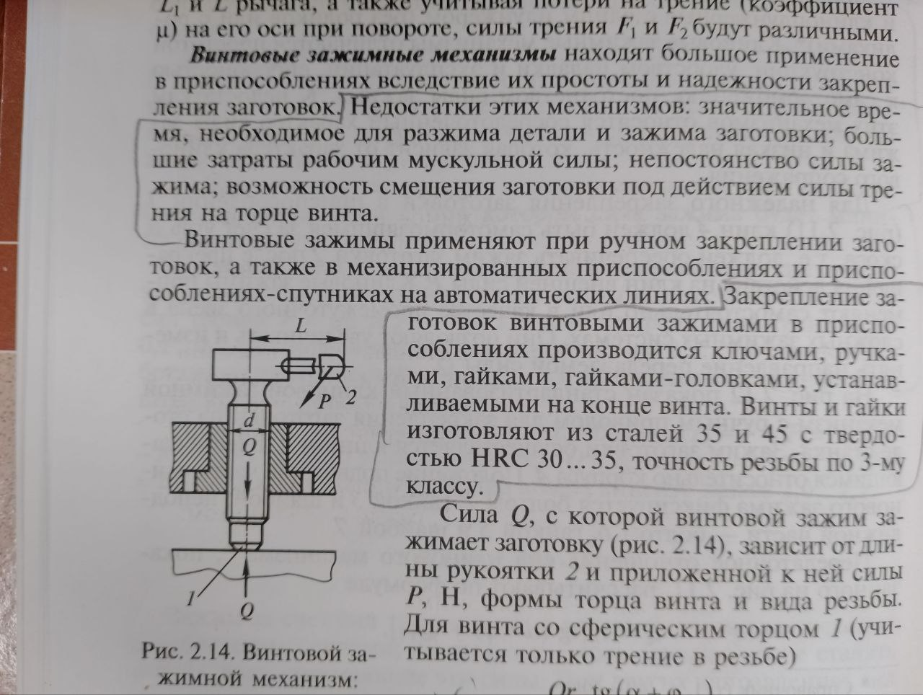
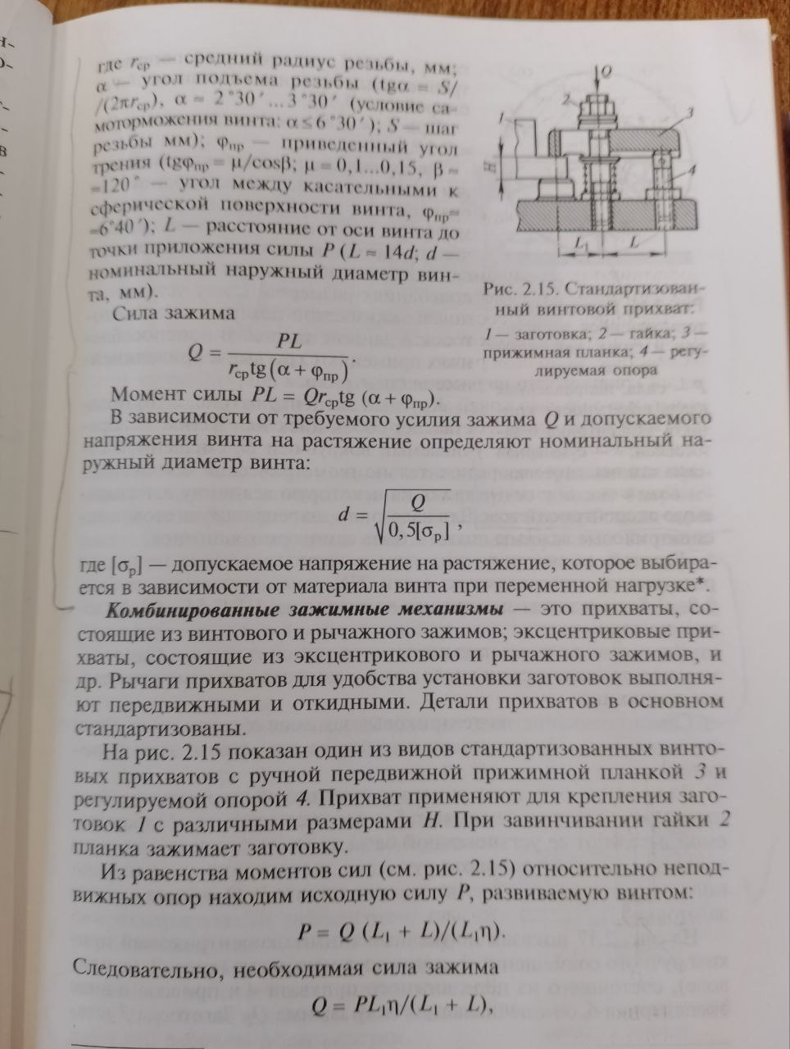
Задание выполнить в тетради, сфотографировать, прислать на почту olvas54@mail.ru

